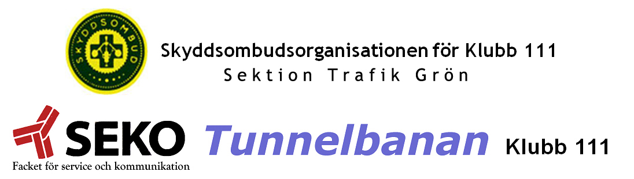
Passa på!
Seko tillsammans med Folksam har nu möjligheten att erbjuda försäkring och pensionsrådgivning här på Gullmarsplan för samtliga Sekomedlemmar. Dagtid som kvällstid.
Använd er av schemat som ni finner på sida två. Välja datum och tid genom att skicka sms med ditt namn, personnummer och önskad tid till telefonnummer 070-831 56 21
EX: Anders Andersson 850113-0101 Kod: A2
Vilka försäkringar ingår i medlemskapet? kan man kombinera bilförsäkring/hemförsäkring i den befintliga försäkringen? Ingår taxiresor vi olycksfall utanför arbetet? Frågor som Folksam kan svara på.
Tony Johles: Certifierad Rådgivare Folksam
En bekräftelse kommer att skickas från folksams nummer då bokningen är slutförd. Om en dubbelbokning sker, skickas ett sms med en vakant plats.
Så först till kvarn är det alltså som gäller!
(Ta gärna med er det orangea pensions kuvert för ytterligare specificerad rådgivning och info.)

